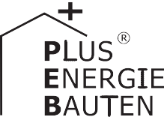Kategorie B PlusEnergieBauten PlusEnergieBau®-Diplom 2021
Das 1930 erstellte EFH in Steffisburg/BE wurde 2020 vollständig saniert. Eine Luft-Wasser- Wärmepumpe ersetzte die alte Ölheizung. Durch bessere Dämmung und effiziente Haustechnik sank der Energiebedarf um 85% von 62’900 kWh/a auf 9'500 kWh/a. Die 10 m2 grosse solar- thermische Anlage und die 14.6 kW starke PV-Anlage produzieren jährlich 15’800 kWh Energie. Dadurch verfügt das Haus über eine Eigenenergieversorgung von 166%. Mit dem Solarstrom- überschuss von 6’300 kWh könnten 4 E-Autos jährlich je 12’000 km emissionsfrei fahren und
12.9 t CO2-Emissionen vermeiden.

166% PEB EFH Schneider, 3613 Steffisburg/BE

Das EFH der Familie Schneider konnte durch Datant de 1930, la villa Schneider, à Stef- Technische Daten
die Sanierung 2020 seinen Energiebedarf fisburg (BE), a été complètement assainie Wärmedämmung
um 85% reduzieren. Durch das intelligente en 2020. On a remplacé le chauffage à Wand: |  |  | 20 cm | U-Wert: |  | 0.16 W/m2K
Dach: |  |  | 24 cm | U-Wert: |  | 0.17 W/m2K
Zusammenspiel der Luft-Wasser-Wärme- mazout par une pompe à chaleur air-eau. Boden: |  |  | 12 cm | U-Wert: |  | 0.25 W/m2K
pumpe mit dem (thermischen) Jennispeicher Grâce à une meilleure isolation et à une Fenster: |  |  | dreifach | U-Wert: |  | 0.9 W/m2K
Energiebedarf vor Sanierung (100%)
und ca. 12’800 kWh/a Solarstrom funk- | technologie d’habitat efficiente, les besoins | EBF: 199 m2 | kWh/m2a |  | % | kWh/a
tioniert das Haus als Kraftwerk und deckt | en énergie ont chuté de 85%, de 62’900 à | Warmwasser: Heizung: | 23  265 |  | 7  85 | 4’556  52’695
den eigenen Energiebedarf von 9’500 9’500 kWh/a. Le système solaire thermique Elektrizität: |  |  |  | 28 | 8 | 5’614
kWh/a selbst. Die 10 m2 grosse solarther- de 10 m2 et l’installation PV de 14,6 kWc Gesamt-EB: |  |  |  | 316 | 100 | 62’865

mische Anlage im steilen Dachteil erzeugt
génèrent ensemble 15’800 kWh/a, assurant
Energiebedarf nach Sanierung (15%)

jährlich rund 3’000 kWh für den Heiz- und
ainsi au BEP une autoproduction de 166%.
EBF: 199 m2
kWh/m2a % kWh/a

Warmwasserbedarf. Die nicht ganzflächig integrierte 14.6 kW starke Dach-PV-Anlage produziert einen Solarstromüberschuss von 6’300 kWh/a. Damit können 4 E-Autos jähr- lich je 12’000 km CO2-frei fahren.
Das 166%-PEB in Steffisburg demons- triert, wie auch ältere Häuser zeitgemässe Solartechnik anwenden und einen Beitrag zur Energiewende leisten können.
L’excédent solaire de 6’300 kWh/a per- mettrait à 4 véhicules électriques de parcou- rir chacun 12’000 km/a sans émettre de CO2 et d’éviter le rejet de 12,9 t de CO2.
Gesamt-EB: 47.7 100 9’489
Energieversorgung
Eigen-EV: m2 kWp kWh/m2a % kWh/a PV: 80 14.6 94.1 134.8 12’790
SK: 10 500 31.6 3000

Eigenenergieversorgung | 166.4 | 15’790
Energiebilanz (Endenergie)  Eigenenergieversorgung: | %  166.4 | kWh/a  15’790
Gesamtenergiebedarf: | 100 | 9’489
Solarstromüberschuss: | 66.4 | 6’301
Bestätigt von NetZulg AG am 13. April 2021 Thomas Gander, Tel. +41 33 439 42 42
Beteiligte Personen

Bauherrschaft und Standort des Gebäudes
Marc P. Schneider, Lilienweg 4, 3612 Steffisburg
GEAK-Experte und Energieberatung
aaac gmbh - architektur atelier adrian christen Alleestrasse 9, 3613 Steffi burg
Tel. +41 33 221 50 27, info@architektur-aac.ch
PV-Anlage und Batterie Energiewendegenossenschaft Ostermundigenstr. 93, 3006 Bern
Tel. +41 77 481 49 06, info@e-wende.ch
Sonnenkollektoren, Solartank und Steuerung Jenni Energietechnik AG, Lochbachstr. 22, 3414 Oberburg bei Burgdorf, info@jenni.ch

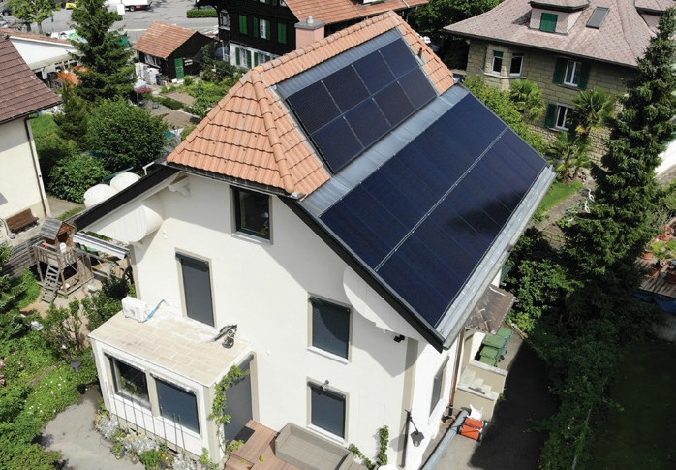
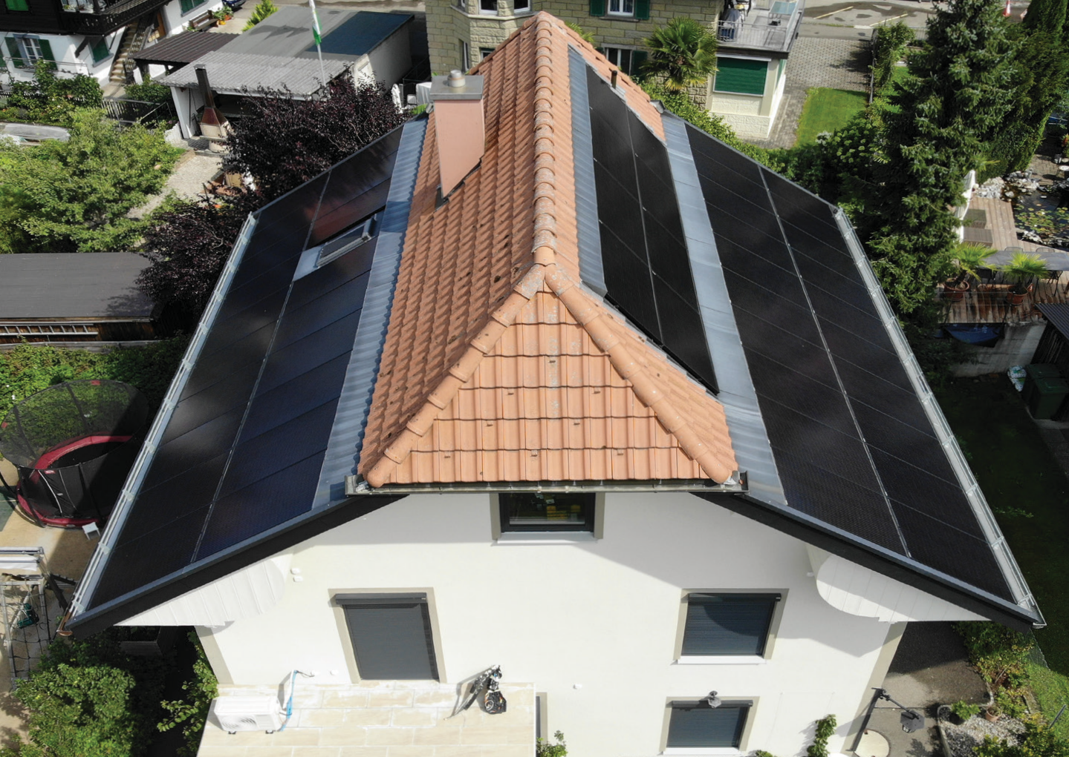1 2

- Die nicht ganzflächig integrierten PV- und solarthermischen Anlagen produzieren jährlich 15’800 kWh und decken 166% des Eigenenergiebedarfs des EFH Schneider in Steffisburg.

- Durch die Sanierung konnte das EFH seinen Energiebedarf und entsprechend auch die CO2-Emissionen um 85% reduzieren.

Schweizer Solarpreis 2021 | Prix Solaire Suisse 2021 | 49

